Klocki Blocki straż pożarna
Każde dziecko (a nawet wielu dorosłych) uwielbia klocki! Alternatywą dla klocków Lego, są <strong>klocki Blocki straż pożarna</strong>. Wybuduj razem ze swoim maluchem prawdziwą remizę strażacką z wozem!

Rozwijaj wyobraźnię dziecka z klockami Blockami straż pożarna
Klocki, oprócz tego, że zapewniają wspaniałą zabawę, są również bardzo edukującą zabawką dla najmłodszych dzieci. Przede wszystkim pozwalają rozwijać wyobraźnię i kreatywność maluchów. Dziecko już od najmłodszych lat może budować z klocków różne konstrukcje. Możliwości są nieograniczone! Zabawa klockami Blockami straż pożarna pomaga rozwijać również zdolności manualne i logiczne myślenie. Dzieciaki uczą się rozpoznawania kolorów i różnych kształtów.

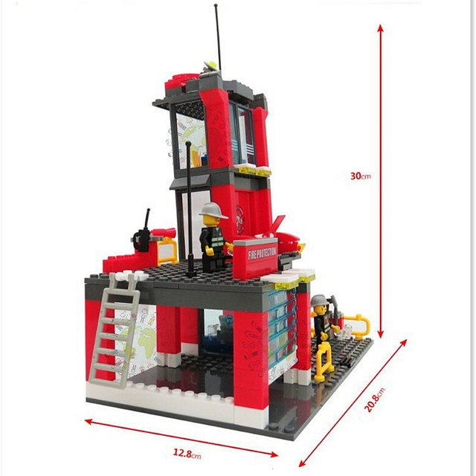
Z jakich elementów składają się klocki Blocki straż pożarna?
Klocki Blocki straż pożarna to zestaw składający się aż z 300 elementów. Wykonane są z wytrzymałego plastiku w żywych kolorach. Posiadają również wiele ruchomych elementów. Ze względu na małe elementy, klocki są przeznaczone dla dzieci powyżej 6 roku życia. Wymiary opakowania to 34 x 23 x 5 cm. Dodatkowo, klocki Blocki są kompatybilne z innymi rodzajami klocków, m.in. Lego, Ligao, BanBao.

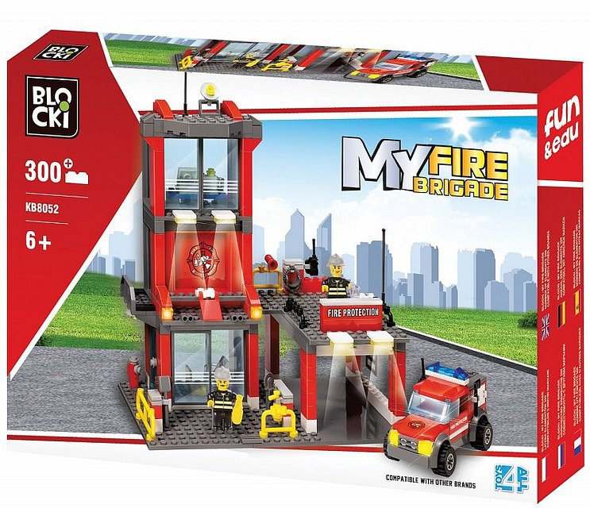
Fantastyczna zabawa dla całej rodziny!
Klocki Blocki straż pożarna to wspaniała zabawa dla całej rodziny. Razem ze swoimi maluchami możecie wybudować prawdziwą remizę strażacką z wozem. Zapraszamy na zakupy!

